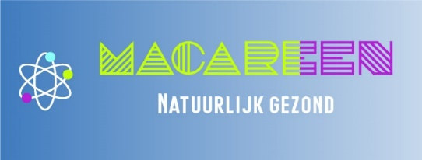
Marcel Macaré Kruidenstraat 20 6681NH Bemmel Tel.06-27172885 macareen10@gmail.com www.praktijkmacareen.nl

Behandelovereenkomst kinderen 0-16 jaar
Cliënt
Naam:
Adres:
Postcode en plaats:
Telefoonnummer:
Geboortedatum:
BSN:
Vertegenwoordiger (ouder 1 met gezag of voogd)
Naam
Adres:
Telefoonnummer:
Postcode en plaats
BSN:
Vertegenwoordiger (ouder 2 met gezag of voogd)
Naam
Adres:
Telefoonnummer:
Postcode en plaats
BSN:

Voor akkoord,
Datum en plaats:

Vertegenwoordiger 1 Cliënt (12-16jaar)

Vertegenwoordiger 2

Therapeut

AGB-zorgverlenersnummer: 90107089
AGB-praktijkcode: 90066292
KvK inschrijfnummer: 74351036
BTW-nummer: vrijgesteld (NL 127448299B01)
VBAG lidnummer: 21904001
RBCZ licentiecode: 190428R

